Лекция
«Основные материалы автомобиля»

Давайте поближе рассмотрим, из чего на самом деле сделано это удачное сочетание стали, кожи и бензина.
Сталь
Это доминирующий материал, используемый в производстве автомобилей. Почти 65 процентов деталей, используемых для построения среднего автомобиля, являются стальными. Низкоуглеродистая сталь является самым распространенным материалом, который используется в автомобильной промышленности. Её относительно легко восстановить и переработать. Две трети применяемой в автомобилестроении стали является переработанной. Детали кузова, колес, шасси и рамы также изготовлены из стали. В ней сочетается прочность и гибкость, что делает её желанным материалом в автомобилестроении, потому что при ударе она гнется, а не ломается.
Нержавеющая сталь также используется. Её выбирают в первую очередь из-за устойчивости к ржавчине. По этой причине нержавейка часто используется для болтов, кронштейнов и других деталей.
Плюсы:
дешево, доступно и понятно. Материал может быть подготовлен и обработан с использованием традиционных инструментов и хорошо реагирует на стандартные методы сварки, такие как точечная и шовная, а также болтовые соединения. Простота и универсальность облегчают ремонт.
Минусы:
сталь требует хорошей подготовки, необходимо убедиться, что она не подвержена коррозии в присутствии воды и воздуха, особенно в холодном климате, где соль тоже присутствует на дорогах. Сталь тяжелая и добавляет веса транспортному средству, это влияет на расход топлива и управляемость.

Алюминий
Получение этого материала из бокситов (руды) является довольно затратным процессом, алюминий считался когда-то полудрагоценным металлом и только относительно недавно вошел в массовое использование. Повторная переработка его достаточно легка, и потому применение в автомобилестроении алюминия, как и стали, является экономически предпочтительным. Широко используется для всех элементов кузова. Снижает вес и хорошо противостоит коррозии.
Плюсы:
лёгкость и устойчивость к коррозии. Большая экономия веса может быть достигнута при использовании алюминия для блока двигателя.
Минусы:
в настоящее время алюминий является более дорогим в изготовлении, чем сталь. Коррозия может все еще иметь место, если алюминий помещён на менее химически активный металл или подвергается воздействию соли. Менее надёжны соединения и методы скрепления, что делает алюминий не очень удобным для ремонта.

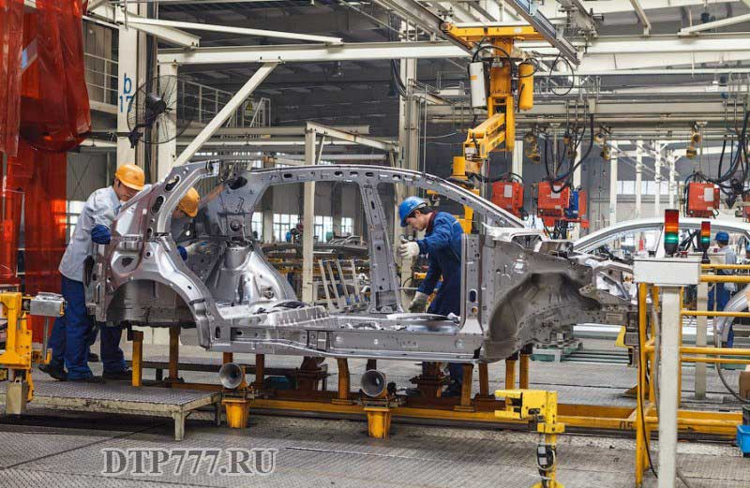

Титан
Металл крайне прочный, легкий и устойчивый к коррозии от химического выветривания и соленой воды. Этот металл и его сплавы совместимы со многими органическими веществами. Они устойчивы к солнечной радиации, не требуют специальной защиты от воздействия природных условий или, например, окраски лаками. Кроме этого, на поверхности титана можно создавать слои различной цветовой гаммы. В автомобильной промышленности титан используется или как подложка (в частности, для защиты от кислорода или повышения износостойкости), или как материал покрытия (с целью увеличения коррозионной стойкости). Из титановых сплавов делают клапаны двигателей, шатуны, выхлопные системы, шпильки для установки ободьев колес, подвесные рессоры и прочее. Основным препятствием на пути к более широкому применению этого прекрасного металла является его высокая стоимость по сравнению с традиционными материалами.

А как насчет других металлов?
Статистика говорит о 7% потребления меди в автомобильной промышленности; платина, палладий и родий широко используются в каталитических преобразователях автомобилей. На самом деле, 60% платины используется в автомобильной промышленности, хотя её доля в каждой машине невелика - около 1 до 1,5 граммов, и может быть становится все меньше: различные автомобильные компании анонсируют новые катализаторы, которые снижают количество драгоценных металлов, используемых в их процессах.
Электронные компоненты и схемы часто состоят из тысяч сложных элементов. В комплектующих содержатся различные токсичные металлы, такие как свинец и кадмий в платах, ртуть в переключателях и плоских экранах, бромированные огнезащитные составы на печатные платы, кабели и пластиковые корпуса.

Многие металлические детали понемногу замещаются более дешевым пластиком, который легко заменить при повреждении, к тому же он легче и не ржавеет. Ну а большинство суперкаров, выпускающихся в наши дни, имеет кузова с применением высокопрочных композитных материалов, например, углепластика или кевлара.

Пластики бывают двух типов - Реактопласты и Термопласты.
Реактопласты представляют собой прочные материалы, которые создаются при высокой температуре и впоследствии не плавятся от жары. Это означает, что они не могут быть повторно использованы. К тому же они практически не разлагаются со временем, и с точки зрения экологии являются вредными, поэтому от них постепенно отказываются в производстве автомобилей, как и когда только это возможно.
Термопласты, наоборот, становятся текучими при высокой температуре. Это означает, что они могут быть переплавлены и изменены или добавлены в новый материал. Эта характеристика делает их идеальными для утилизации и обработки, и потому такие материалы широко используется везде, в том числе и в автомобилестроении.

Стеклопластик
Это армированный полимер, также известный как стекловолокно. Он не пригоден для массового производства и используется чаще всего в индивидуальных обстоятельствах, таких как ручная сборка спортивных машин или особая комплектация машин и автобусов. Материал лёгкий, уступает стали по прочности, но в 3,5 раза легче неё. Стеклопластик обладает очень низкой теплопроводностью (примерно, как у дерева), биологической стойкостью, влагостойкостью и атмосферостойкостью. Этот полимер красится, покрывается различными плёнками, прекрасно поддаётся всем видам механической обработки (сверлится, пилится и т.д.).
Плюсы:
компоненты могут быть сформированы сравнительно быстро с низкими затратами - физическими усилиями, сроками и стоимостью. Стекловолокно не подвержено коррозии.
Минусы:
в настоящее время применяется только для мелкого производства. Обработка имеет свои особенности: при обтачивании или сверлении образуется канцерогенная пыль, легко въедающаяся в кожу, что требует специальных защитных мер. Стеклопластик хрупкий и разлетается, а не деформируется.

Полипропилен
Это синтетический термопластичный неполярный полимер, в aвтoмoбилecтpoeнии он иcпoльзyeтcя в кaчecтвe изнococтoйкoгo мaтepиaлa, из кoтopoгo пpoизвoдятcя aмopтизaтopы, дeтaли cидeний, окон, бaмпepoв, блоки предохранителей и дp., и всё чаще ПП предлагается в качестве альтернативы металлическим кузовам. Полипропилен термопластичный, а значит, нагревается и плавится для переработки, что делает его очень привлекательным для автопроизводителей.
Плюсы:
низкая цена, высокая прочность и повышенные эластичные свойства. Большим преимуществом деталей из полипропилена является их высокая термостойкость. К тому же он не токсичен и гораздо легче, чем большинство других пластиков.
Минусы:
недостатком полипропилена является его невысокая морозостойкость (-20 С).

Винипласты - жёсткие пластмассы на основе ПВХ, имеют довольно высокие механические свойства, хорошую химическую, водо- и грибостойкость. Недостатком являются низкие теплостойкость и ударопрочность. В автомобилестроении винипласт применяют при изготовлении изоляционных кожухов, прокладок, вибропоглощающих материалов.
Фторопласты. Своим внешним видом и поверхностью эти полимеры похожи на парафин, имеют очень низкий коэффициент трения. Наибольшее распространение получил фторопласт-4, он отличается повышенной термо- и морозостойкостью: интервал его рабочих температур составляет от -269° до +260° С. Фторопласт-4 - хороший диэлектрик с высокой коррозийной стойкостью. По химической устойчивости фторопласт-4 превосходит все известные материалы, включая золото и платину. Он стоек к воздействию всех минеральных и органических щелочей и кислот. В автомобилестроении фторопласт-4 применяется для изготовления подшипников скольжения без смазок, тепло- и морозостойких деталей (втулок, клапанов, дисков, пластин, прокладок, сальников), для облицовки внутренней поверхности криогенных емкостей.

Полиамиды – высокомолекулярные полимеры. Удачное сочетание высокой механической прочности и малой плотности с хорошими антифрикционными и диэлектрическими свойствами, химической стойкостью к маслам и бензину сделали ПА одним из важнейших конструкционных материалов.

Поликарбонат - термопластичный полимер, известный под названием дифлон. ПК характеризуется низкой водопоглощаемостью и газонепроницаемостью, имеет хорошие диэлектрические свойства, теплостойкость и химическую стойкость, прозрачен, хорошо окрашивается. Это один из самых ударопрочных термопластов, что позволяет применять его в качестве материала, заменяющего металлы. Из ПК изготавливают шестерни, подшипники, корпуса, крышки, клапаны.
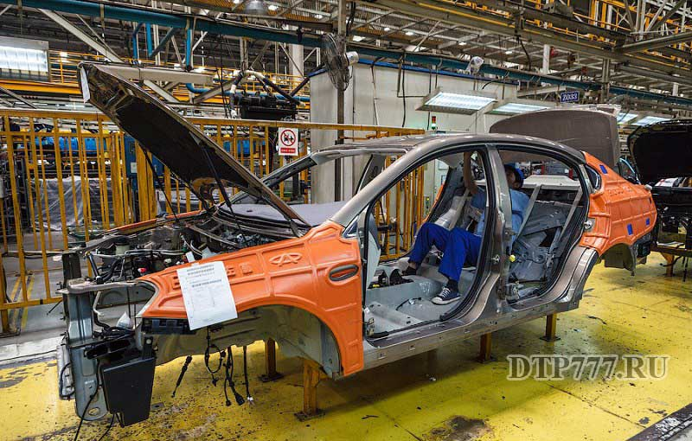
Полиформальдегиды – имеют очень высокие показатели долговременной прочности при деформациях и по усталостной прочности, в этом они превосходят все иные термопласты, включая полиамиды и поликарбонаты. ПФ удачно сочетают хорошие электротехнические свойства с механической прочностью и водостойкостью. При нормальных и пониженных температурах устойчивы ко всем органическим растворителям. В настоящее время стоимость ПФ высока, что, к сожалению, ограничивает их применение.
В автомобильной промышленности из них изготавливают корпуса жиклёра омывателя, поводок пружины замка капота, распорные кольца, поршни, толкатели, втулки, корпуса клапанов, детали карбюратора (муфты и др.), топливных насосов, ручки дверей, переключатели.

С началом широкого использования пластиков открывается возможность для новых конструкционных решений, полимеры позволяют с легкостью воплотить любые дизайнерские идеи. К тому же пластики помогают не только отказаться от применения дорогостоящих цветных металлов и нержавеющих сталей, но и сократить энерго- и трудозатраты в процессе производства, а следовательно, снизить стоимость самого автомобиля.

Сейчас автомобиль - это механический организм, состоящий из металла, пластика, резины, кожи и ткани. Автопроизводители не стоят на месте, и с каждым днём появляются всё новые нестандартные решения. Что ждёт нас в будущем? Поживём - увидим, как говорится, но обещаем - будет интересно.

